Пятый этап индивидуального проекта

Сафин Андрей Алексеевич

Содержание

# 1 Цель работы

Целью индивидуального проекта является приобретение навыков создания персонального сайта с помощью hugo и github.

# 2 Задание

* Разместить информацию о проектах.
* Сделать пост по прошедшей неделе.
* Добавить пост по теме “Языки научного программирования”.

# 3 Выполнение этапа

1. Размещена информация о проектах (рис. 1-2).
2. Размещен пост по прошедшей неделе (далее скриншоты с изменениями в текстовых документах приводиться не будут, так как они не представляют ценности с точки зрения отчета) (рис. 3).
3. Размещен пост по теме “Языки научного программирования” (рис. 4).

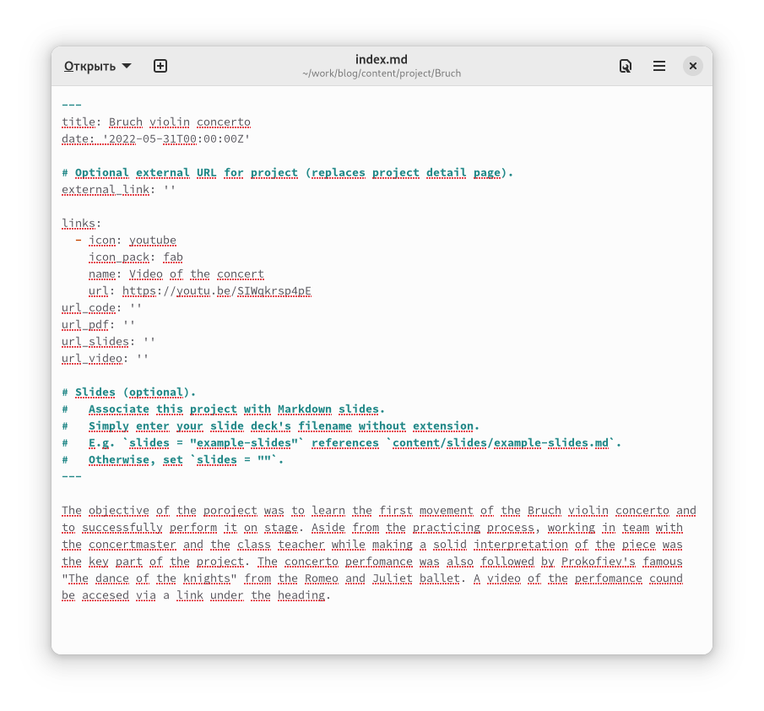

Figure 1: Проекты (в текстовом документе)

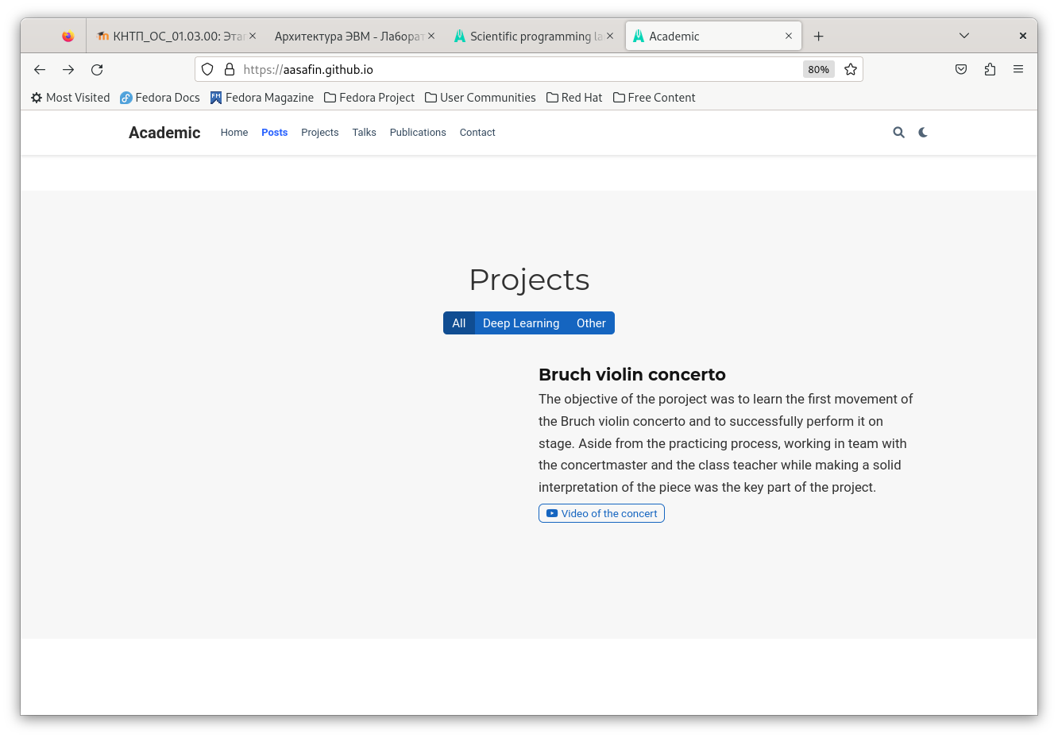

Figure 2: Проекты (на сайте)

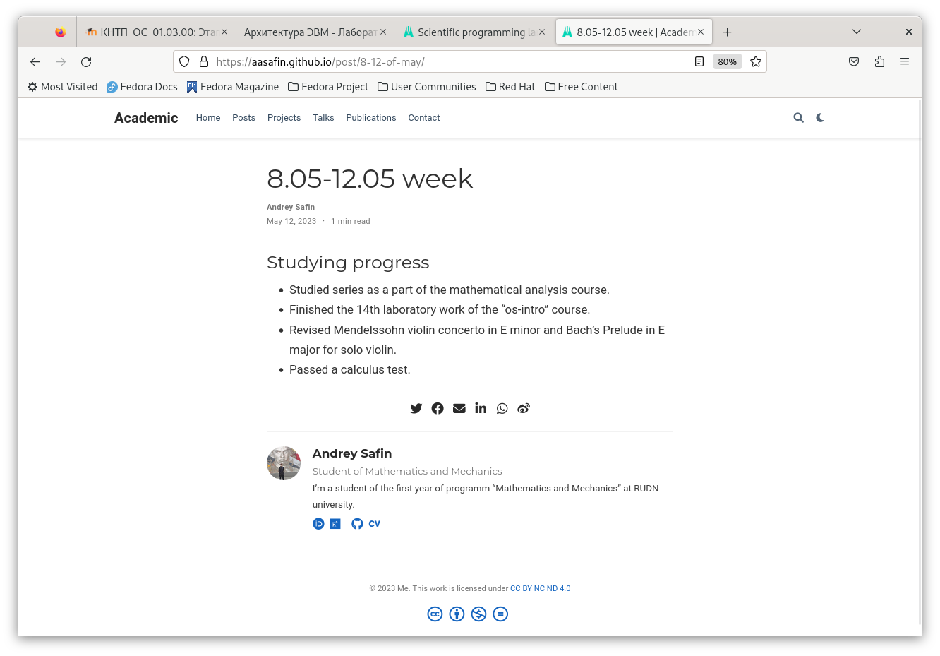

Figure 3: Пост по прошедшей неделе

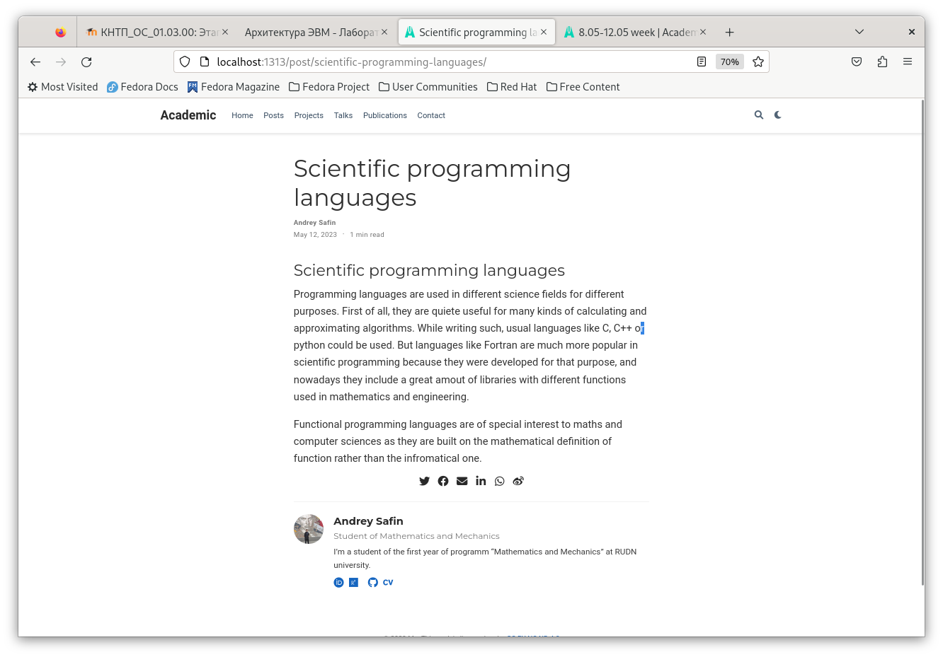

Figure 4: Пост по теме “Языки научного программирования”

# 4 Выводы

Необходимая информация добавлена, сайт видоизменен (можно проверить по адресу aasafin.github.io).